Nuestro Tiempo R.B.D : 14.507-6
Programa de Integración Escolar
Psicopedagoga: Javiera Marambio Jorquera.
Guía de trabajo
4°Básico
Semana 6

Objetivo: clasificar y desarrollar el pensamiento lógico.

Estudiante: ____________________________________________________________________________

1.- Indica que figuras son y qué tiene de diferente, subraya también lo que tienen igual.
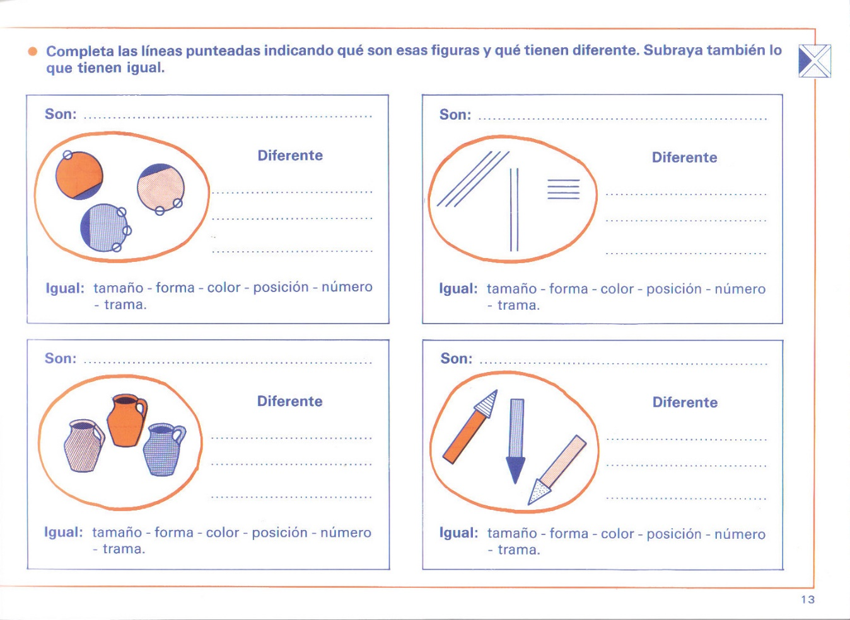

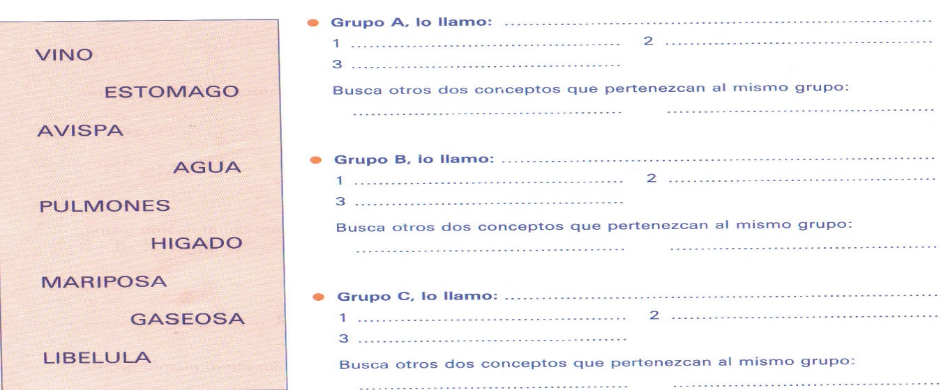
2.- Clasifica en tres grupos los conceptos que te daré a continuación.

3.- Dibuja una casa y añade que te indicare.

4.- Piensa en algún deseo del cual tú sabes que se podrá cumplir, fundamenta tu deseo en una breve historia.
________________________________________________________________________________________________________________________________________________________________________________________________________________________________________________________________________________________________________________________________________________________________________________________________________________________________________________________________________________________________________________________________________________________________________________________________________________________________________________________________

